Đề thi Violympic Toán Tiếng Anh lớp 4 vòng 4 năm 2016 - 2017
Bài 1: Sắp xếp theo tứ tự tăng dần
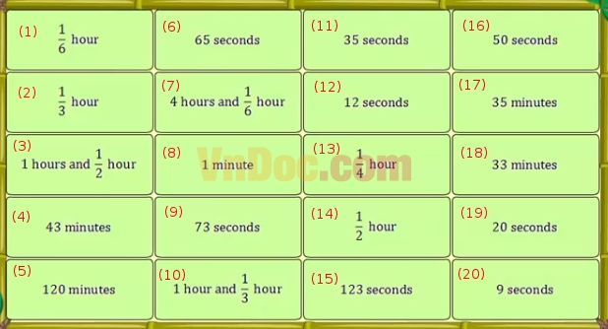
Bài 2: Đi tìm kho báu
Câu 1: There are 8 packs of cookies, each of them weighs 150g. There are also 4 packs of candies, each of them weighs 200g. How many kilograms of cookies and candies are there altogether?
Câu 2: Convert: 2 hours = ...... minutes
Câu 3: Find the arithmetic mean of consecutive numbers from 1 to 7?
Câu 4: The average of the natural numbers from 9 to 21 is ......
Câu 5: Write down the greatest odd 3 - digit number
Bài 3: Vượt chướng ngại vật
Câu 1: Find the value of x such that x - 3925 = 1559
Câu 2: Find the value of x such that x - 3925 = 1527
Câu 3: The average of all even numbers that are smaller than 1000 is ...
Câu 4: The average of five consecutive numbers is 105. Find the greatest number?
Câu 5: The last digit of the product 2 x 4 x 6 x ... x 78 is ......
Đáp án
Bài 1: Sắp xếp theo thứ tự tăng dần
20 < 12 < 19 < 11 < 16 < 8 < 6 < 9 < 15 < 1 < 13 < 2 < 14 < 18 < 17 < 4 < 10 < 3 < 5 < 7
Bài 2: Đi tìm kho báu
Câu 1: 2
Câu 2: 120
Câu 3: 4
Câu 4: 15
Câu 5: 999
Bài 3: Vượt chướng ngại vật
Câu 1: 5484
Câu 2: 5452
Câu 3: 499
Câu 4: 107
Câu 5: 0

